Manual de Usuario: LuxPet Boutique Premium (Versión 4.8.0)

1. Descripción General del Sistema
LuxPet Boutique es una aplicación web desarrollada con FastAPI (backend en Python) y una interfaz integrada en HTML/Bootstrap con JavaScript. Está diseñada para ofrecer una experiencia de compra exclusiva de accesorios personalizados para mascotas (perros, gatos, conejos, hámsters, etc.) con grabado láser, además de incluir un Panel de Administración Maestro exclusivo para el dueño propietario.
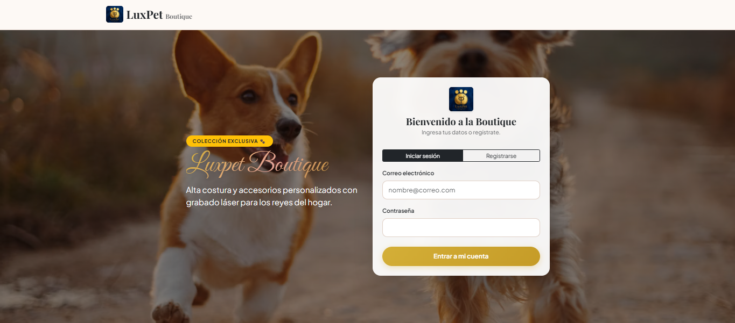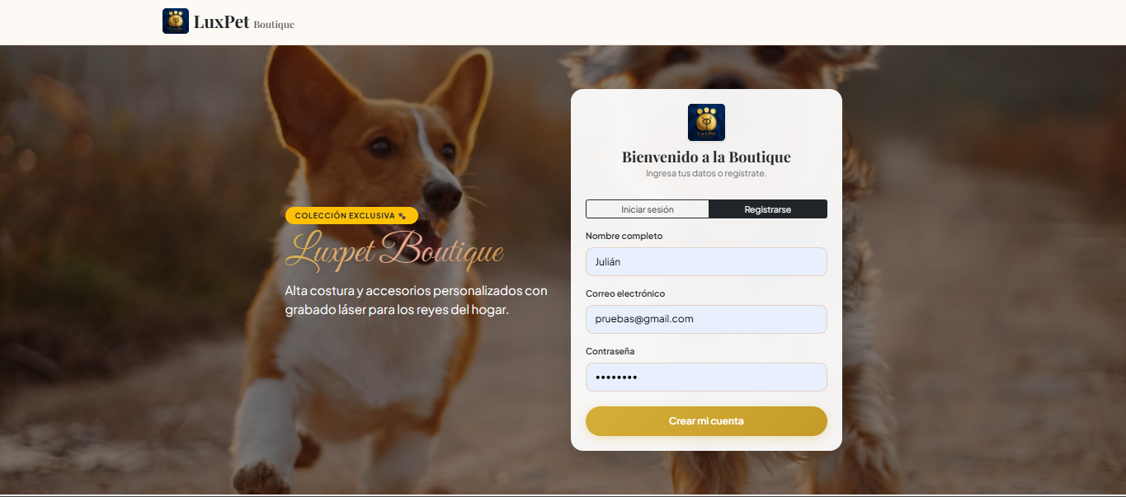

2. Roles de Usuario y Autenticación
El sistema maneja dos tipos de roles con diferentes niveles de acceso:

- Cliente: Puede registrarse, iniciar sesión, explorar el catálogo, personalizar accesorios, aplicar cupones, gestionar su carrito de compras y ver su historial de pedidos.
- Administrador (Dueño Propietario): Cuenta con credenciales preconfiguradas (julianjuanm@gmail.com / arroz1234) y acceso a métricas avanzadas, control de inventario, gestión de usuarios, estado de la tienda y exportación de reportes. 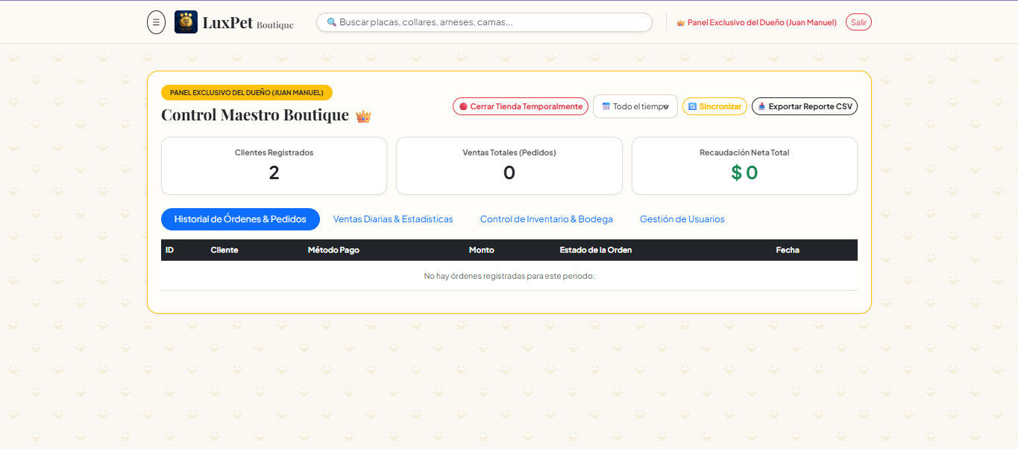

Opciones de Autenticación:
- Registro: Permite crear una nueva cuenta ingresando nombre, correo electrónico válido y contraseña (mínimo 6 caracteres).
- Inicio de Sesión: Valida las credenciales del usuario y genera un token de acceso seguro (JWT/Bearer) con una duración de 24 horas.

3. Módulo de Clientes (Funcionalidades Principales)
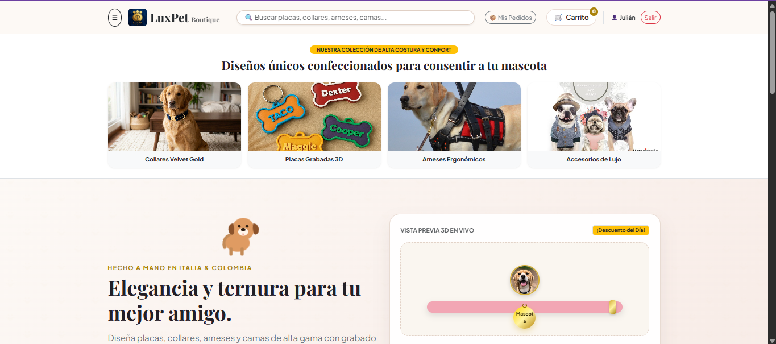

A. Catálogo Interactivo y Buscador
- Permite visualizar una variedad de productos como placas grabadas, collares de cuero, arneses confort, correas, bandanas, moños y camas. 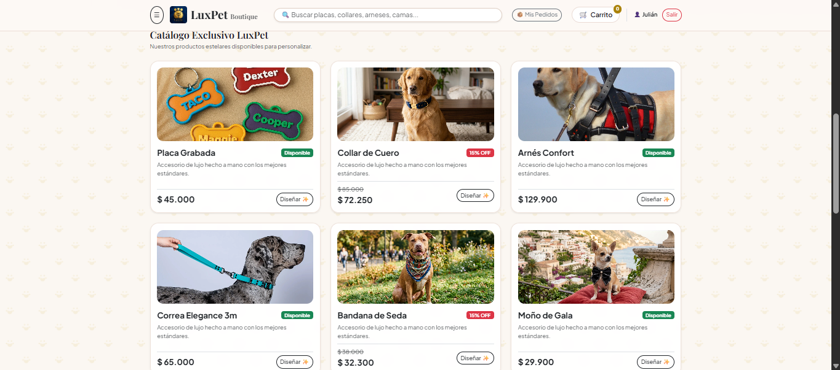
- Cuenta con una barra de búsqueda con autocompletado en tiempo real que filtra los productos disponibles.
- El sistema calcula automáticamente descuentos del día (por ejemplo, 15% o 20% OFF según el día del mes) sobre ciertos artículos.

B. Personalizador 3D en Vivo
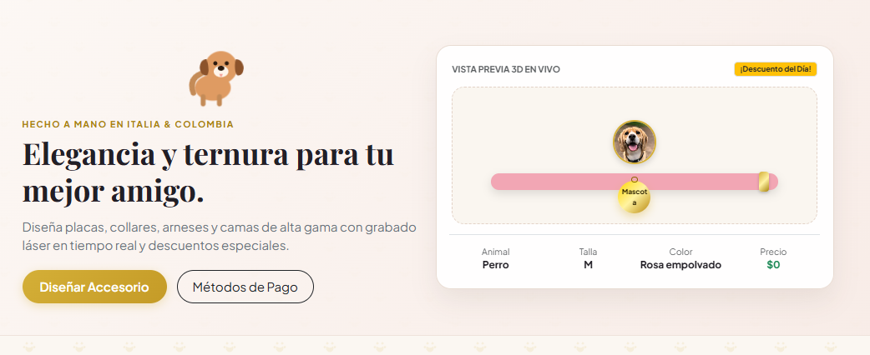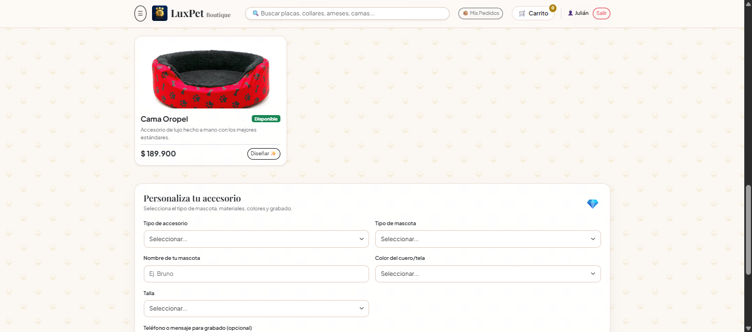
Los clientes pueden diseñar accesorios a medida seleccionando:
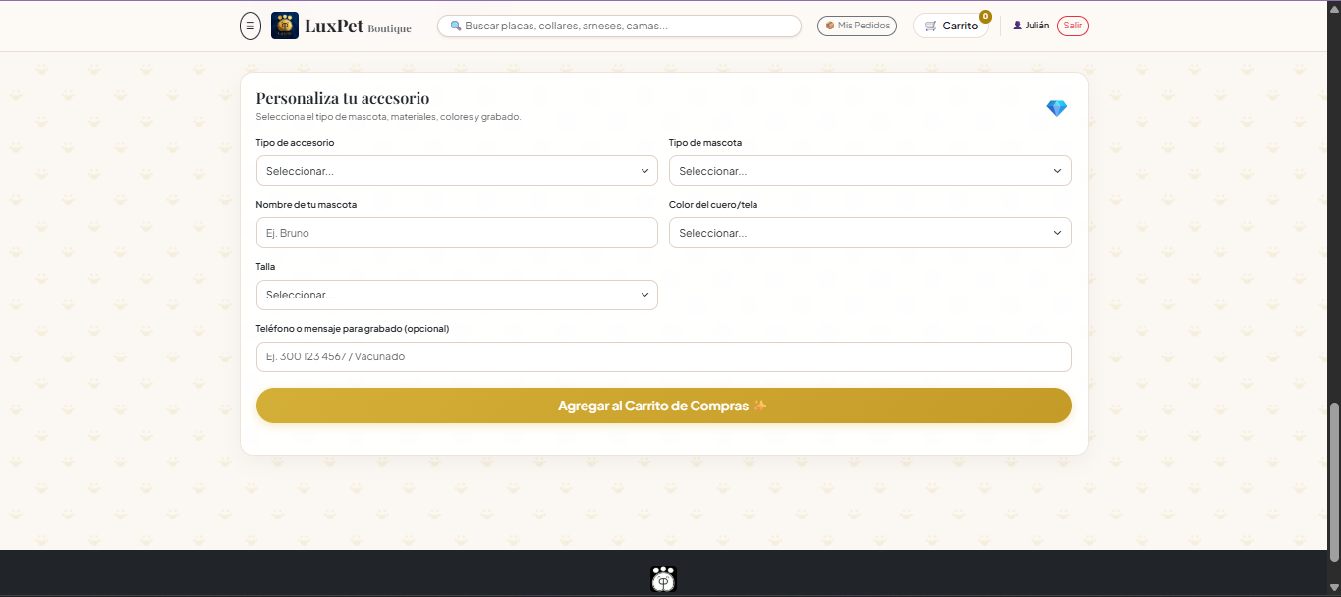

- Tipo de accesorio y mascota (Perro, Gato, Conejo, Hámster, etc.).
- Nombre de la mascota y texto opcional para el grabado láser (teléfono o datos adicionales).
- Color (Rosa empolvado, Azul noche, Verde salvia, Lavanda, Dorado Luxe, Negro Azabache) con su respectiva vista previa gráfica en pantalla.
- Talla (desde XXS hasta XXL).

C. Carrito de Compras y Cupones
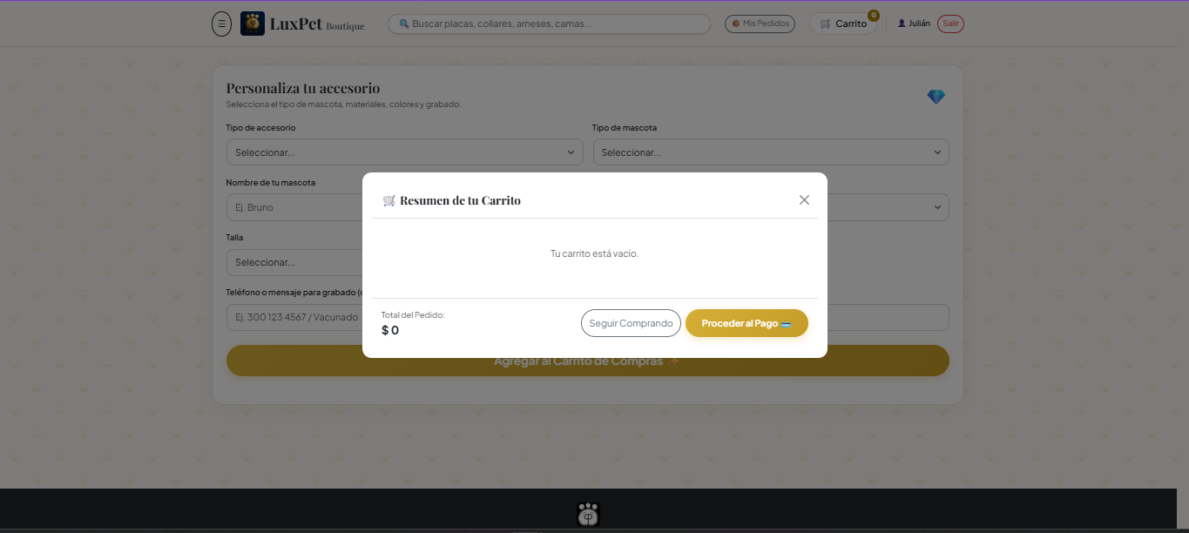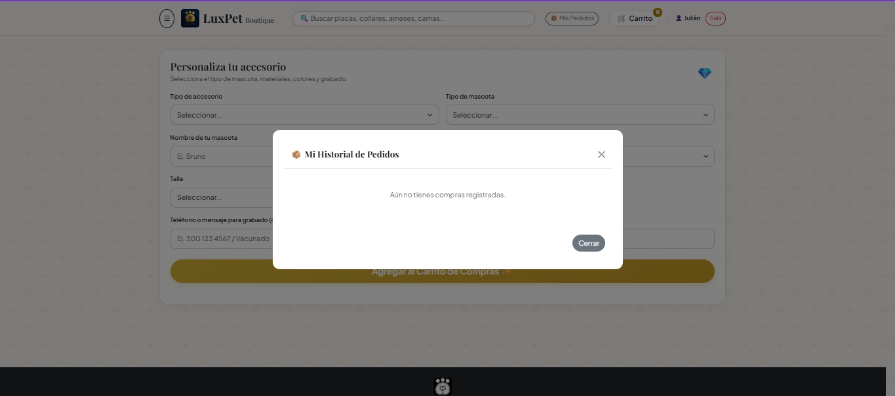
- Permite agregar los diseños personalizados al carrito.
- Los usuarios pueden eliminar productos del carrito o ver el resumen detallado de costos.
- Es posible aplicar cupones de descuento válidos (ej. LUXPET10, WELCOME, VIP20) para reducir el monto total a pagar.

Sección Adicional: Menú Lateral y Navegación Rápida
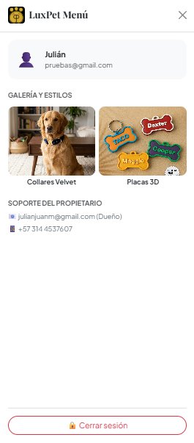
- ¿Cómo funciona?
  - Se despliega al hacer clic en el botón de menú hamburguesa (☰) ubicado en la esquina superior izquierda de la barra de navegación.
  - Muestra de forma rápida la información del usuario conectado (nombre y correo electrónico).
  - Incluye accesos directos visuales a la galería y estilos de la tienda (Collares Velvet, Placas 3D).
  - Proporciona los datos de contacto y soporte directo del Dueño Propietario.
  - Contiene el botón inferior de seguridad "🔒 Cerrar sesión" para salir de la cuenta de forma segura.

D. Métodos de Pago y Órdenes
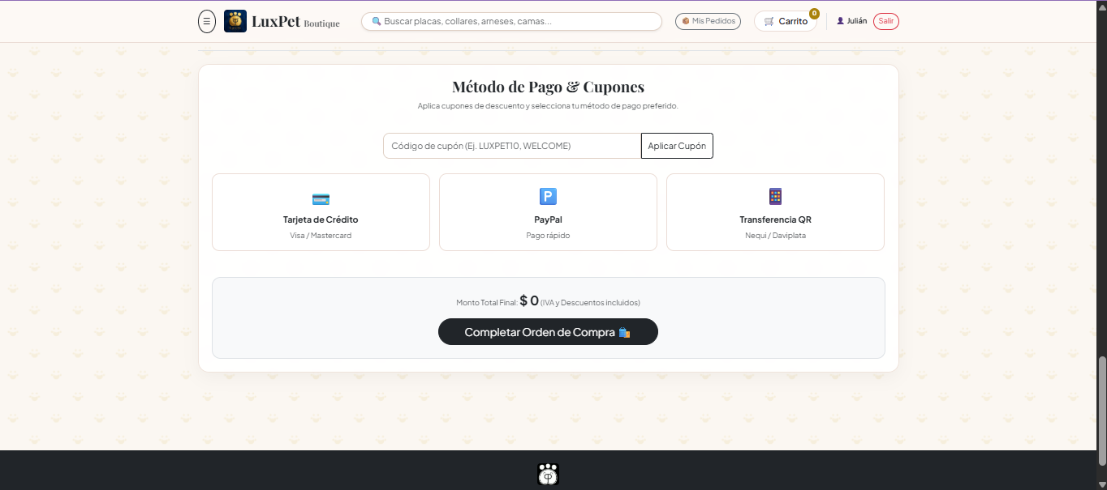
- Ofrece tres métodos de pago simulados: Tarjeta de Crédito, PayPal y Transferencia QR (Nequi / Daviplata).
- Al confirmar el pago, la orden se registra exitosamente, se descuentan las unidades correspondientes del inventario en bodega y el carrito se vacía.
- Los clientes pueden consultar el estado de sus compras anteriores mediante la opción "Mis Pedidos".

4. Módulo Exclusivo del Administrador (Dueño)
Cuando el usuario administrador inicia sesión, se desbloquea un Panel de Control Maestro que incluye las siguientes herramientas:

- Control de Apertura/Cierre de Tienda: Permite abrir o cerrar la tienda temporalmente por mantenimiento (si está cerrada, impide que los clientes realicen nuevas compras o pagos).
- Métricas y Estadísticas Financieras:
  - Visualización de clientes registrados, órdenes totales y recaudación neta total.
  - Filtros por periodo de tiempo (Todo el tiempo, Hoy, Última semana, Último mes).
  - Reporte de ventas diarias y productos más vendidos.
- Control de Inventario y Bodega:
  - Monitoreo en tiempo real del stock de cada producto.
  - Alertas críticas automáticas cuando un producto llega o baja del umbral mínimo de stock (≤ 5 unidades).
  - Opción para reabastecer y actualizar la cantidad de stock directamente.
- Gestión de Órdenes y Usuarios:
  - Permite cambiar el estado de las órdenes de los clientes (Completado, En Producción, Enviado, Cancelado).
  - Permite administrar o eliminar usuarios registrados y sus datos asociados.
- Exportación de Reportes:
  - Opción para descargar un reporte completo de ventas en formato CSV (luxpet_reporte_ventas.csv).

